|  |  |
| --- | --- |
| **TRƯỜNG THCS LÊ NGỌC HÂN**  **ĐỀ CHÍNH THỨC** | **ĐỀ KIỂM TRA HỌC KÌ I**  **Năm học 2020 – 2021**  **Môn kiểm tra: TOÁN 8**  **Thời gian làm bài: 90 phút** |

**Bài 1.** Phân tích các đa thức sau thành nhân tử:

a) 

b) 

c) 

**Bài 2.** Tìm  biết

a) 

b) 

c) ; (với )

**Bài 3.** Cho biểu thức 

a) Rút gọn biểu thức .

b) Tính các giá trị của biểu thức  khi 

c) Tìm các giá trị nguyên của  để biểu thức  đạt giá trị nguyên

**Bài 4.** Cho tam giác , đường phân giác . Từ  kẻ đường thẳng song song với  cắt  tại . Từ  kẻ đường thẳng song song với  cắt  tại .

a) Chứng minh tứ giác  là hình thoi.

b) Vẽ  đối xứng với  qua . Tứ giác  là hình gì? Vì sao?

c) Lấy  đối xứng với  qua . Chứng minh tứ giác  là hình chữ nhật.

d) Lấy  là một điểm bất kì trên đường thẳng ,  là điểm đối xứng với  qua . Khi chạy trên đường thẳng  cố định thì  chạy trên đường thẳng cố định nào?

**Bài 5.** Tìm giá trị lớn nhất của biểu thức 

**Hết**

**HƯỚNG DẪN GIẢI**

**Bài 1.** Phân tích các đa thức sau thành nhân tử:

a) 

b) 

c) 

**Lời giải**

a) =****=

b) = = = 

c) ==  = 

= 

**Bài 2.** Tìm  biết

a) 

b) 

c) ; (với )

**Lời giải**

a) 









Vậy phương trình có tập nghiệm 

b) 











Vậy phương trình có nghiệm 

c) ; (với )

















Vậy phương trình có nghiệm 

**Bài 3.** Cho biểu thức 

a) Rút gọn biểu thức .

b) Tính các giá trị của biểu thức  khi 

c) Tìm các giá trị nguyên của  để biểu thức  đạt giá trị nguyên

**Lời giải**

a) Với  thì











b) Với  thì 

thỏa mãn điều kiện xác định. Thay  vào biểu thức  ta có



Vậy với  thì 

c) Với  thì 

Để biểu thức  có giá trị nguyên khi và chỉ khi có giá trị nguyên

do 







Đối chiếu với ĐKXĐ thì  là các giá trị cần tìm.

**Bài 4.** Cho tam giác , đường phân giác . Từ  kẻ đường thẳng song song với  cắt  tại . Từ  kẻ đường thẳng song song với  cắt  tại .

a) Chứng minh tứ giác  là hình thoi.

b) Vẽ đối xứng với qua . Tứ giác  là hình gì? Vì sao?

c) Lấyđối xứng với qua . Chứng minh tứ giác  là hình chữ nhật.

d) Lấylà một điểm bất kì trên đường thẳng ,  là điểm đối xứng với qua . Khi chạy trên đường thẳng cố định thì chạy trên đường thẳng cố định nào?

**Lời giải**

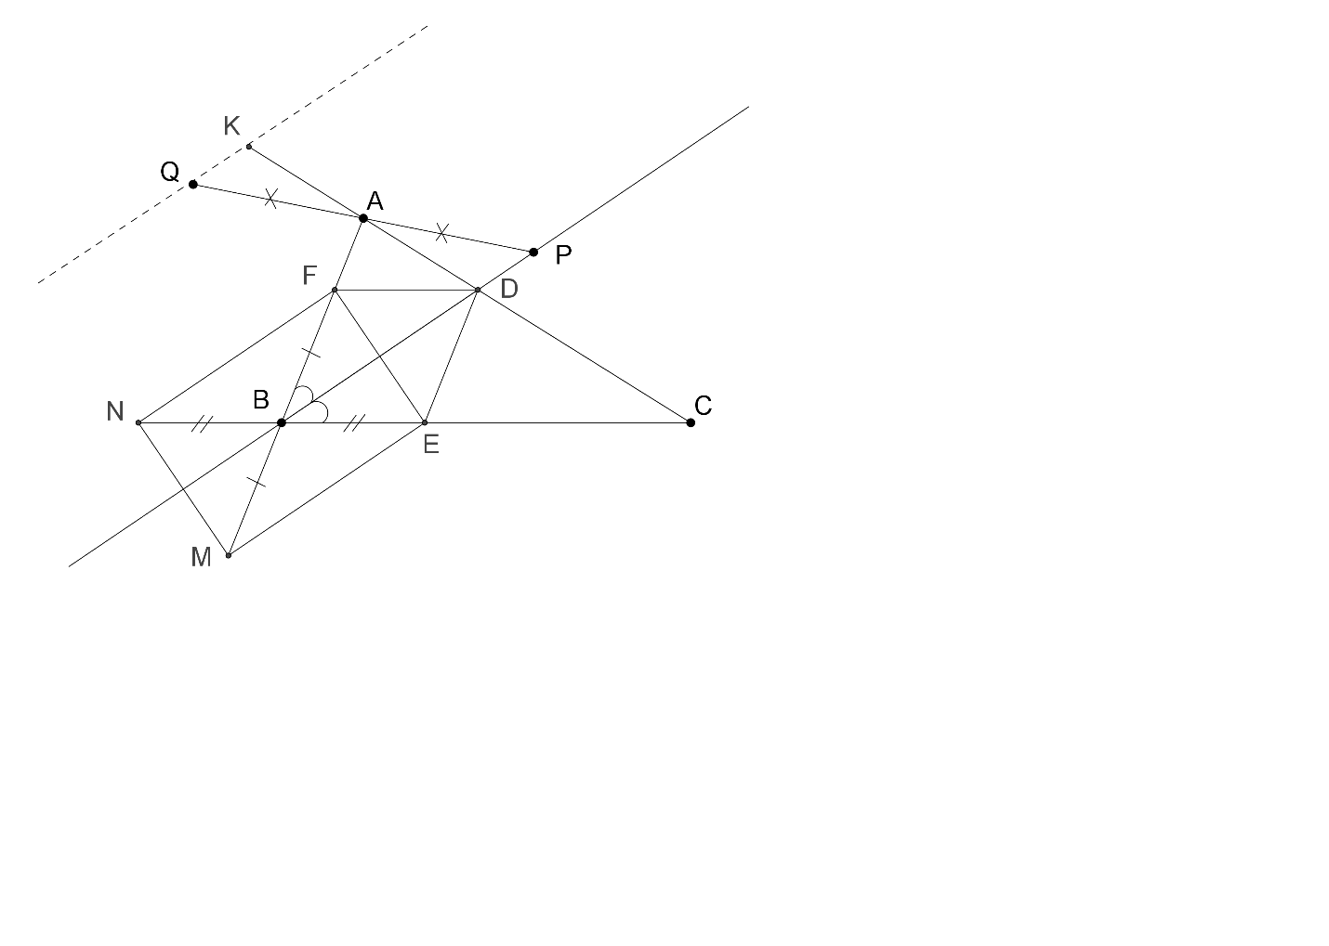

a) Chứng minh tứ giác  là hình thoi.

Ta có:  (gt)

 (gt)

 là hình bình hành (dhnb)

Mà đường chéo là tia phân giác của  (gt)

 là hình thoi (dhnb)

b) Tứ giác  là hình gì? Vì sao?

Ta có:  ( là hình thoi)

 ( là hình thoi)

Mà  (gt)





 là hình bình hành (dhnb)

c) Chứng minh tứ giác  là hình chữ nhật.

Xét tứ giác  có:

 tại 

 (gt)

 (gt)

 là hình bình hành (dhnb)

Mà  ( là hình thoi)



 là hình chữ nhật (dhnb)

d) Khi chạy trên đường thẳng cố định thì chạy trên đường thẳng cố định nào?

Gọi  là điểm đối xứng với  qua 

mà  và  đối xứng nhau qua 

Ta có 

Vậy khi  chạy trên đường thẳng  cố định thì  chạy trên đường thẳng đi qua  và song song với và đường thẳng này khác phía với đường thẳng  so với điểm 

**Bài 5.** Tìm giá trị lớn nhất của biểu thức 

**Lời giải**

Với thì 

Đặt 

Khi đó 

Đặt  khi đó





Do 

Dấu “=” xảy ra 

Khi đó 

Nên 

Vậy giá trị lớn nhất của  khi 

Xem thêm tại Website VnTeach.Com

https://www.vnteach.com